**Peran SNARS Dalam Perubahan Perilaku Profesional Kesehatan: Pendekatan Kualitatif Pada Manajemen Perubahan Perilaku Kebersihan Tangan**

*SNARS’s Role in Changing Health Professional Behavior: Qualitative Approach to Management Changes in Hand Hygiene Behavior*

**Andaru Dahesihdewi1,2,3, Iwan Dwiprahasto3,4, Supra Wimbarti3,5, Budi Mulyono1**

1Departemen Patologi Klinik & Kedokteran Laboratorium RSUP Dr. Sardjito, Fakultas Kedokteran, Universitas Gajah Mada

2 Komite Pencegahan Pengendalian Infeksi Rumah Sakit RSUP Dr. Sardjito

3Pusat Epidemiologi Klinik dan Biostatistik, RSUP Dr. Sardjito, Fakultas Kedokteran, Universitas Gajah Mada

4Departemen Farmakologi dan Terapi, Fakultas Kedokteran, Universitas Gajah Mada

5Fakultas Psikologi, Universitas Gajah Mada

e-mail: adahesihdewi@yahoo.com

ABSTRAK

**Latar Belakang.** Kebersihan tangan adalah kunci keselamatan pasien, menjadi standar akreditasi RS sejak tahun 2012, namun implementasinya masih fluktuatif. Penelitian ini bertujuan mengeksplorasi faktor dan peran Standar Nasional Akreditasi RS (SNARS) dalam

perubahan perilaku kebersihan tangan.

**Bahan dan Cara.** Penelitian dilakukan di RSUP Dr Sardjito Yogyakarta Juni 2014–April 2016. Wawancara mendalam dan diskusi kelompok terfokus (FGD) dilakukan terhadap staf, dipilih *judgemental* sampai mencapai saturasi data. Kuesioner yang mengeksplorasi tingkat pengetahuan dan persepsi praktik kebersihan tangan diisi seluruh petugas di ruang rawat intensif dan bedah, dianalisis dengan statistik *x2*. Hasil digunakan untuk menyesuaikan metode reedukasi. Ketepatan-konsistensi praktik sesuai kategori petugas di ruang observasi diukur dan dianalisis *time series*.

**Hasil.** Terdapat 186 subjek mengisi kuesioner, 22 wawancara mendalam, 9 FGD. Persepsi positif praktik tidak dipengaruhi karakteristik demografik. Manajemen perubahan perilaku selanjutnya disesuaikan konsep *mindfulness* mengikuti ‘Pendekatan *Lewin, unfreeze–change–refreeze’.* Kampanye kreatif dan partisipasi aktif ditujukan mencairkan cara pikir lama. Reedukasi ditujukan membangun kesadaran dan motivasi bertindak individual/kelompok, melibatkan pimpinan sebagai *role model*. Perubahan dipertahankan dengan sistem audit yang ditautkan ke sistem pembinaan SDM dan evaluasi SNARS diposisikan sebagai tantangan eksternal untuk *refreeze* perubahan menjadi budaya. Analisis *time series* ketepatan dan konsistensi praktik menunjukkan *trend* sistematik meningkat (dari 60-70% menjadi 85-90%) dengan indikasi adanya periode *post-event exhausted*. Intensitas, lama paparan edukasi, mentoring, kreativitas promotif, kekerapan *booster* disesuaikan dengan pola setempat, mengedepankan bukti lokal*.*

**Kesimpulan.** Pendekatan *mindfulness* berbasis data lokal bermanfaat membangun budaya kebersihan tangan. Instrumen SNARS berperan dalam *refreeze* proses perubahan perilaku profesional petugas. Indikator luaran yang peka mengidentifikasi ketidakpatuhan perlu dieksplorasi lebih lanjut.

**Kata Kunci :** cuci tangan, SNARS, manajemen perubahan perilaku profesional, *re-freeze*

ABSTRACT

**Background**. Hand hygiene (HH) is the important key for patient safety. It is becoming the standard of hospital accreditation since 2012, but its implementation is still volatile. This study was aimed to explore factors and the role of *Standar Nasional Akreditasi RS (SNARS)* for changing HH behavior.

**Method.** The study was conducted at Dr Sardjito General Hospital Yogyakarta, June 2014 – April 2016. In-depth interviews and focus group discussions (FGDs) were conducted on judgmental selected staffs to reach data saturation. Questionnaires that explored the level of knowledge and perceptions of HH practices were filled by all staff in intensive care and post-surgery wards. Data were analyzed by x2 statistics. The results are used to adjust the re-education method. Accuracy of HH practices according to the staff category in the targeted wards were measured and analyzed time series.

**Results.** There were 186 subjects filling out the questionnaire, 22 in-depth interviewed, 9 in FGDs. Positive perception of practice is not influenced by demographic characteristics. Management of behavior change is then adjusted to the Lewin’s concept of mindfulness, ‘*unfreeze-change-refreeze*'. Creative campaigns with active participation are aimed at diluting old ways of thinking. Re-education is intended to build awareness and motivation for individual/ingroups action, involving leaders as role models. Change of behaviors were maintained through an audit and HH coaching system. Evaluation by SNARS was positioned as an external challenge to refreeze changes into a quality culture. Time series analysis for accuracy and consistency of HH practice shows an increased systematic trend (from 60-70% to 85-90%) with some periods indicated the post-event exhausted. Re-education intensity and length of exposure, mentoring, creative promotion, frequency of boosters, were adapted to local evidence based practices and needs.

**Conclusions.** The local evidence-based mindfulness education is useful in building HH culture. Instruments of SNARS play a role in refreeze the process of professional behavior changing. Sensitive outcome indicators that identify un-compliance staff is needed to be explored further.

**Keywords**: hand hygiene, SNARS, professional behavior, re-freeze

# PENDAHULUAN

Pencegahan dan pengendalian infeksi di RS merupakan keharusan dalam upaya menuju keselamatan pelayanan untuk pasien, petugas dan lingkungan RS, menjadi bagian tak terpisahkan dari program mutu RS berfokus pada keselamatan. Sasaran mutu pelayanan dengan tujuan fokus untuk keselamatan pasien perlu didukung sistem dan regulasi RS yang *mapan,* keselamatan fasilitas serta petugas, melibatkan seluruh masyarakat RS sesuai area tugas dan tanggung jawab masing-masing.1-5 Kebersihan tangan merupakan aktivitas kunci pencegahan pengendalian infeksi, merupakan cara yang mudah namun efektif untuk mencegah *hospital acquired infection* (HAIs) dan menjadi indikator perilaku profesional petugas kesehatan dalam melaksanakan pelayanan berkualitas, khususnya pelayanan yang bersih (*clean care*). Berbagai intervensi telah dilakukan untuk mencapai tingkat ketepatan praktik yang diharapkan. Diperlukan studi pada *setting* lokal secara spesifik untuk memaksimalkan efek program mencapai target tingkat kepatuhan dan konsistensi praktik kebersihan tangan yang menginternalisasi dalam keseharian pelayanan sebagai bagian budaya mutu.6 Dalam keterbatasan sumber daya institusi, perlu dilakukan intervensi yang lebih efektif melibatkan pemahaman, kesadaran, komitmen dan peran seluruh sivitas RS akan pentingnya perubahan perilaku konsisten yang memberikan dampak signifikan bagi keselamatan pasien maupun bagi kesejahteraan dirinya secara individual, kelompok, dan institusional. Perilaku profesional seharusnya mampu memicu kreativitas seluruh petugas untuk mengedepankan mutu tanpa terbelenggu oleh keterbatasan fasilitas dan sumber daya finansial. ‘Pendekatan *mindfulness*’ dikembangkan untuk melengkapi dan mempertajam strategi multi modal WHO berdasarkan hasil eksplorasi faktor-faktor yang berpengaruh pada praktik kebersihan tangan petugas, berdasarkan studi kualitatif. Komponen perubahan perilaku dilengkapi intervensi aspek manajerial dan teknis lingkungan diterapkan untuk mempengaruhi perilaku praktik kebersihan tangan petugas di ruang intensif RSUP Dr Sardjito Yogyakarta.Dilakukan evaluasi terhadap posisi Stardar Nasional Akreditasi RS (SNARS) dalam manajemen perubahan perilaku profesional kesehatan. Evaluasi ini diharapkan bermanfaat memberikan bukti efektivitas upaya perbaikan praktik kebersihan tangan, salah satu komponen penting pengendalian infeksi, pada *setting* lokal. Hasil dapat dikembangkan sebagai model pendekatan peningkatan mutu PPI menyeluruh di berbagai RS dengan variasi sumber daya, di Yogyakarta khususnya dan di Indonesia pada umumnya.

**TUJUAN PENELITIAN**

1. Mengeksplorasi komponen perubahan perilaku yang mempengaruhi kepatuhan petugas dalam praktik kebersihan tangan (pengetahuan, persepsi, efektivitas diri, teknis dan lingkungan)
2. Menyempurnakan metode edukasi, mentoring dan dukungan teknis lingkungan sesuai hasil eksplorasi
3. Mengukur perubahan ketepatan praktik kebersihan tangan setelah intervensi (sesuai tujuan nomor-2)

**MANFAAT PENELITIAN**

Memberikan bukti efektivitas upaya perbaikan praktik kebersihan tangan pada *setting* lokal yang dapat dikembangkan sebagai model pendekatan peningkatan mutu menyeluruh PPI di berbagai RS dengan variasi sumber daya, di Yogyakarta khususnya dan di Indonesia pada umumnya

**METODE PENELITIAN**

Desain penelitian adalah studi kualitatif untuk eksplorasi perilaku dan *interrupted time series* (ITS) untuk mengevaluasi kecenderungan ketepatan praktik kebersihan tangan dan sustainabilitasnya (indikator proses) dari waktu ke waktu secara kontinum. Untuk menggali determinan perubahan perilaku praktik kebersihan tangan, dieksplorasi dan diinvestigasi domain teoritis perubahan perilaku dominan petugas, selanjutnya dijadikan dasar pengembangan intervensi. Domain teoritis psikologi perubahan perilaku diukur secara kuantitatif menggunakan skor penilaian hasil pengisian kuesioner, diikuti metode kualitatif *in-depth interview* (i-DI)dan *focus group discussion* (FGD)*.* Pertanyaan dalam kuesioner, panduan i-DI dan FGD dikembangkan berdasarkan implementasi *Theoretical Domain Framework* (TDF) yang telah dikelompokkan sesuai tema *hand hygiene* dan divalidasi.7-9

Penelitian berjalan selama 23 bulan (Juni 2014 – April 2016) terbagi dalam 5 fase, terdiri atas *pre-* intervensi (7 bulan), fase pengembangan desain intervensi (paralel di 4 bulan terakhir fase *pre-*intervensi, paralel dengan proses studi kualitatif), fase implementasi intensif ‘Pendekatan *Mindfulness*’ (5 bulan), fase evaluasi pasca intervensi awal (7 bulan) dan fase evaluasi akhir (4 bulan). Keseluruhan penelitian berjalan secara kontinum, dievaluasi bulanan. Data pengetahuan dan psikologi perilaku kebersihan tangan subjek petugas diukur dengan kuesioner dua kali pada awal penelitian dan pada evaluasi pasca intervensi awal.

Subjek penelitian terdiri atas petugas anggota tetap/penuh waktu di ruang target, terdiri atas dokter dan perawat, peserta didik dan petugas lain yang kontak *intens* dengan pasien. Besar sampel minimal kesempatan praktik kebersihan tangan yang diobservasi setiap bulan menggunakan rumus besar sampel pada penelitian analitis kategorikal berpasangan, sejumlah 204 kesempatan (dengan P1=80% dan P2=90%).10 Dokter dan perawat yang rutin kontak *intens* dengan pasien (seminggu >3x) dan bersedia berpartisipasi dimasukkan sebagai subjek target observasi konsistensi praktik.

Sikap terhadap praktik kebersihan tangan diukur dengan kuesioner yang berisi pernyataan tentang persepsi, penerimaan perilaku, penilaian terhadap kesiapan lingkungan yang mendukung praktik kebersihan tangan, termasuk efikasi diri, interaksi *peer group,* dan ekspektasi luaran. Pengukuran menggunakan skala Likert (1-5) dan dikategorikan ‘Sikap Positif’ bila rerata skor ≥3,5 atau skor total ≥175. Responden studi kualitatif dipilih secara *judgemental* dari petugas dan para pemangku kepentingan yang bergiat di pelayanan dan memiliki perhatian tentang PPI. Jumlah responden sesuai prinsip saturasi data.

Ketepatan praktik kebersihan tangan (%) adalah proporsi jumlah praktik kebersihan tangan benar (tepat indikasi, tepat langkah prosedur) di antara jumlah kesempatan yang diobservasi dalam 1 periode waktu pengamatan yang telah ditetapkan di suatu ruang target. Ketepatan mencapai target bila tingkat ketepatan 90% sesuai sasaran Program Kebersihan Tangan PPI RS. Konsistensi praktik adalah proporsi jumlah praktik kebersihan tangan benar pada seorang individu (dokter atau perawat) dalam 30 kesempatan yang dimilikinya dalam satu periode observasi tertentu. Sesi pengamatan ditetapkan pada aktivitas pelayanan tinggi di pagi hari kerja dalam durasi waktu 30 menit. Konsistensi mencapai target bila tingkat pelaksanaan tepat oleh seorang dokter atau perawat 90% dari minimal 30 kesempatan yang diamati.

Validitas dan reliabilitas kuesioner dipastikan sebelum pengambilan data, diuji dengan korelasi *Pearson Product Moment* dan statistik *alpha Cronbach’s*. Validitas studi kualitatif dilakukan dengan triangulasi data dan metode. Validitas dan reliabilitas observasi kebersihan tangan dipastikan dengan pelatihan observer yang kompeten dan menjalani uji validitas di kelas simulasi dan uji reliabilitas di *setting* pelayanan.

Intervensi dirancang berbasis pendekatan manajerial, teknis dan *need asessment* spesifik (pengaruh lingkungan kerja, lingkungan pendidikan, lingkungan sosial umum, *self-efficacy*, *cross-efficacy,* ekspektasi *outcome,* niat personal, dll).7 Intervensi disusun dalam suatu Modul yang berisi pokok-pokok elemen kegiatan dengan *keluwesan* (*fleksibilitas)* penyesuaian penerapannya di lapangan berdasarkan variasi sumber daya (Tabel 1), berdasarkan *Template for Intervention Description and Replication- TIDIeR.*11

Tabel 1. Komponen ‘Pendekatan *Mindfulness*’ perubahan perilaku praktik HH

|  |  |  |
| --- | --- | --- |
| Komponen intervensi | Modul | Keterangan |
| Manajerial | Program | Target RS : 90% |
|  | Personil Penanggung Jawab | IPCN :5 |
|  | Komitmen pemangku kepentingan | Direksi dan jajarannya sebagai *role model* |
|  | Sistem pembinaan SDM | *Reward* & *disreward* (indikator kinerja, peran *peer group,* lomba-2), mentoring |
|  | Audit HH & *feedback* tersistem tepat waktu | Sistem informasi RS |
| Teknis/lingkungan | Ketersediaan *handrub* | Produksi RS |
|  | Sabun cair & *towel tissue* di wastafel | Pilihan bahan di RS |
|  | Cara perhitungan fasilitas penunjang |  |
| Perilaku | Edukasi interaktif/partisipatif praktik HH | Fasilitator terlatih ‘*mindfulness training*’ |
|  | Bukti praktik HH-HAIs lokal RS | Pengembangan video edukasi lokal RS |
|  | Peraga & *reminder at place* partisipatif | Lomba desain *reminder* ‘saat-1’ HW, lokal |
|  | *Atractive partisipatif event :* |  |
|  | HUT RS, *World HH day,* PERSI, HCTPS, pemilihan *champion* | Pelaksanaan menyeluruh tingkat RS dan Propinsi D.I Yogyakarta, penetapan ‘Duta HH’ |
|  | Edukasi yang melibatkan peran pasien |  |

Ket : HH= *hand hygiene;* HCTPS= Hari Cuci Tangan Pakai Sabun; PERSI = Persatuan RS Seluruh Indonesia

**HASIL DAN PEMBAHASAN**

Hasil pengukuran pengetahuan dan psikologi perilaku pasca intervensi menunjukkan peningkatan pengetahuan dan persepsi positif pada petugas. Analisis multivariat menampilkan hasil analisis regresi logistik pada variabel prediktor adanya intervensi, usia dan profesi subjek, latar belakang pendidikan dan pelatihan yang pernah dijalani subjek. Faktor independen yang mempengaruhi pencapaian target tingkat pengetahuan maupun persepsi positif perilaku kebersihan tangan di RS ditunjukkan dengan hasil OR yang signifikan (Tabel 2).

Tabel 2. Faktor prediktor pencapaian target tingkat pengetahuan dan persepsi positif kebersihan tangan di RS

|  |  |  |  |
| --- | --- | --- | --- |
| Faktor predictor | Tingkat pengetahuan baik | | |
|  | OR | 95% CI | p |
| Intervensi (+) | 2,27 | 1,31-16,32 | 0,042* |
| Pendidikan >= Diploma | 4,73 | 1,58-10,49 | 0,004* |
| Pelatihan PPI/HH (+) | 1,87 | 0,87-3,99 | 0,108 |
|  | Persepsi positif kebersihan tangan | | |
|  | OR | 95% CI | p |
| Intervensi (+) | 2,12 | 0,34-13,16 | 0,422 |
| Pendidikan >= Diploma | 1,15 | 0,91-3,47 | 0,719 |
| Umur >35 tahun | 1,34 | 0,31-5,71 | 0,695 |
| Profesi Dokter | 1,54 | 0,55-4,11 | 0,117 |

Ket : p signifikansi statistik regresi logistik ; * p bermakna < 0,05

Studi kualitatif mengeksplorasi temuan studi kuantitatif melalui i-DI(22 responden)dan FGD (9 responden). Analisis koding tematik menghasilkan 6 kategori yang memperkuat identifikasi masalah-masalah:

1. Kurangnya kesadaran atas kejadian HAIs yang faktual ada di sekitar area tugas masing-masing dan mengandung potensi risiko berdampak pada individu atau keluarga petugas;
2. Kurangnya empati petugas pada kejadian HAIs yang dianggap sedikit dengan mengabaikan filosofi keselamatan pasien ‘Bila Pasien Itu Saya’, sekecil apa pun perlu upaya pencegahan maksimal ;
3. Kurangnya empati petugas pada kejadian HAIs karena dalam kesadarannya tidak terkait dengan tugas dan tanggung jawab masing-masing ;
4. Petugas lebih mementingkan standar yang dianggap sulit dan kompleks; terdapat persepsi bahwa tindakan yang sederhana, mudah atau praktis itu tidak penting sehingga cenderung diremehkan (disepelekan) ;
5. Belum disadarinya bahwa perubahan besar yang melibatkan seluruh masyarakat di RS seharusnya diawali oleh setiap individu yang berperan maksimal, tidak menunggu pihak lain bertindak. Setiap pribadi profesional kesehatan sesungguhnya perlu menjadi pemimpin bagi dirinya sendiri dan kelompoknya untuk suatu perubahan, betapa pun kecil, menuju kebaikan ;
6. Peran edukasi yang dirasakan masih bersifat normatif teoritis dan selalu merujuk pada bukti-bukti ilmiah ataupun panduan Internasional yang tidak nyata dapat diterapkan pada *setting* lokal ;
7. Peran media pengingat yang belum efektif mengingatkan ;
8. Peran pengawasan yang terlepas dari sistem pembinaan kinerja petugas yang berkelanjutan ;
9. Masih diperlukan kegiatan yang menyenangkan/menggembirakan, mengundang partisipasi dan kreativitaas banyak pihak untuk menarik perhatian semua yang terlibat (atraktif) dan konsistensi berbagi apresiasi secara proporsional.

Sedangkan kekuatan yang dapat dimanfaatkan untuk peningkatan praktik profesional menuju budaya keselamatan pasien adalah :

1. Petugas memiliki latar belakang religiusitas yang tinggi ;
2. Kemampuan, ketrampilan, keyakinan efektivitas diri sangat baik ;
3. Sistem manajemen mutu telah dijalankan sesuai regulasi standar KARS;
4. Masyarakat RS setuju membudayakan iklim kerja mendukung keselamatan pasien, khususnya melalui ketepatan praktik kebersihan tangan sebagai inti *clean care*.

Validitas observasi kebersihan tangan dipastikan selama penelitian dengan 3 metode. Pengembangan metode secara khusus untuk menjamin reliabilitas data observasi diperlukan karena observasi ketepatan praktik kebersihan tangan pada *setting* alamiah pelayanan sangat dinamis dan tidak mungkin direplikasi. Sebagai metode ke-3, untuk tujuan *randomisasi* data, digunakan cara pencampuran (*mixing*) hasil pengamatan observer ruangan dan IPCN area dengan rasio 2:1. Observasi oleh masing-masing observer secara tersamar dapat dilakukan karena petugas di ruangan tidak mengetahui secara tepat siapa observer dan waktu observasi.

Independensi dan integritas observer dipastikan dengan memilih dan melatih petugas kompeten yang memiliki komitmen tinggi dan jujur serta menjelaskan secara rinci tujuan observasi untuk perbaikan mutu serta keselamatan pasien. Di berbagai penelitian lain tentang praktik *hand hygiene* di negara maju, banyak digunakan peralatan elektronik atau sistem pemantauan otomatis untuk memantau kepatuhan.12,13 Penelitian ini juga memiliki potensi bias karena, bagaimanapun upaya yang dilakukan untuk menyamarkan, sasaran observasi dapat menyadari bahwa sedang dimonitor (*hawthorne effect*). Pengamatan jangka panjang (23 bulan) dengan jumlah kesempatan yang diobservasi relative besar, berkesinambungan, ditujukan untuk mengurangi bias ini.

Isu-isu tentang bias observasi, perancu dan bagaimana analisis serta pelaporan hasil observasi telah diantisipasi dan dikelola dalam penelitian ini.12,14 Strategi pengendalian validitas observasi disusun tersistem dan menjadi bagian pengembangan integrasi manajemen mutu dalam sistem teknologi informasi RS yang dilembagakan.

Evaluasi ketepatan praktik kebersihan tangan dilakukan melalui analisis *time series.* Di R.Intensif, peningkatan rerata ketepatan praktik secara signifikan terjadi pada Dokter, sementara di R.Bedah (kontrol) terjadi pada seluruh profesi kecuali peserta didik (*repeated measurement ANOVA,* p<0,05). Peningkatan ketepatan praktik secara signifikan juga ditunjukkan untuk aktivitas HR, untuk semua kesempatan yang diindikasikan kecuali ‘sebelum tindakan aseptik’ dan ‘setelah kontak cairan tubuh’. Tidak terdapat perbedaan signifikan ketepatan praktik di antara R.Intervensi *vs* R.Kontrol di seluruh fase penelitian, mengindikasikan bahwa perbaikan praktik terjadi di seluruh ruang. Pada evaluasi ketepatan praktik *hand wash* (HW), kesempatan sebelum tindakan aseptik dan setelah kontak cairan tubuh tidak signifikan menunjukkan peningkatan pada evaluasi pasca awal dan akhir, sangat mungkin disebabkan oleh penampilan di awal yang sudah relatif baik (ketepatan >85%). Praktik-praktik tersebut relatif lebih baik karena saat yang diindikasikan lebih jelas dan didukung persepsi yang positif. (Tabel-3)

Tabel 3. Evaluasi pencapaian target ketepatan kebersihan tangan pasca intervensi

|  |  |  |  |
| --- | --- | --- | --- |
| Variabel Prediktor | Target *treshold* ketepatan | | |
| RSS (90%) | | |
| (+) | (-) | p |
| Intervensi |  |  | 0,0001* |
| * (+) | 53(68,8%) | 24(31,2%) | OR 1,917 |
| * (-) | 46(59,7%) | 31(41,3%) | (1,312-2,8) |
| Kategori petugas |  |  | 0,0001* |
| * Dokter | 5(22,7%) | 17(87,2%) |  |
| * Perawat | 18(81,8%) | 4(18,2%) |  |
| * Peserta didik | 19(86,4%) | 3(13,6%) |  |
| * Lain-lain | 9(40,9%) | 13(59,1%) |  |
| Dokter |  |  | 0,026* |
| * Ahli (spesialis) | 5(22,7%) | 17(87,2%) | OR 0,261 |
| * Residen | 11(50%) | 11(50%) | (0,21-0,97) |
| Pendidikan |  |  | 0,059 |
| * >= Diploma | 23(52,3%) | 21(47,7%) |  |
| * < Diploma | 28(63,6%) | 16(36,4%) |  |
| *Hand hygiene* |  |  | 0,248 |
| * HW | 20(90,9%) | 2(9,1%) |  |
| * HR | 19(86,4%) | 3(13,6%) |  |
| Indikasi saat |  |  | 0,0001* |
| * Sebelum kontak | 13(59,1%) | 9(40,9%) |  |
| * Sebelum tindakan aseptik | 20(90,9%) | 2(9,1%) |  |
| * Setelah kontak | 21(95,5%) | 1(4,5%) |  |
| * Setelah kontak cr tubuh | 21(95,5% | 1(4,5%) |  |
| * Setelah kontak lingkungan sekitar pasien | 12(54,5%) | 10(45,5%) |  |

Ket : p signifikansi statistik uji proporsi x2 atau *Fishers’s exact test* (bila ada nilai ekspektasi <5); a signifikansi statistik uji proporsi atau OR pada total RS ; * nilai p bermakna <0,05

Terdapat indikasi kebutuhan ‘pendekatan’ yang lebih intensif, konsisten dan berkelanjutan, spesifik ditekankan pada saat ‘sebelum kontak pasien’ dan ‘setelah kontak lingkungan sekitar pasien’ serta pada sasaran profesi dokter (khususnya dokter ahli).

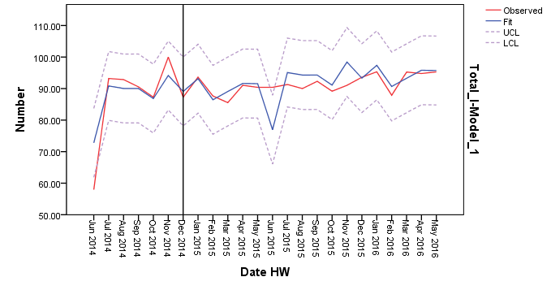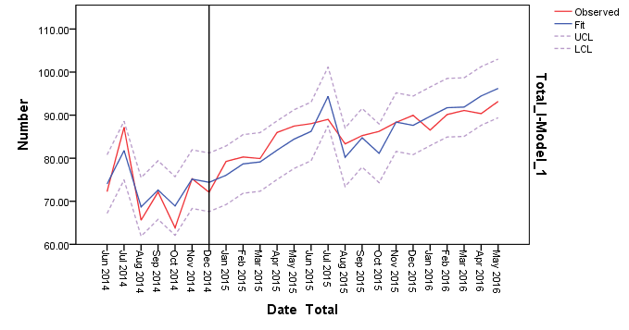

(b)

RSS : R.Int

R20,861 p = 0,021

RSS : R.Kontrol

R2=0,742 p = 0,089

(a)

(a)

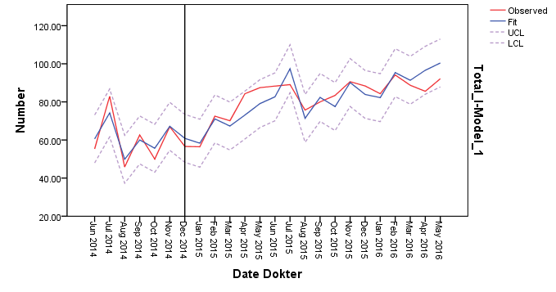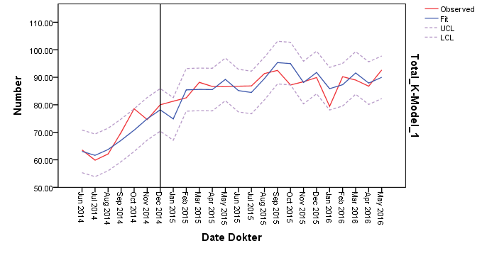

RSS : R.Kontrol

R20,751 p =0,063 0,005

RSS : R.Int

R20,837 p = 0,020

(b)

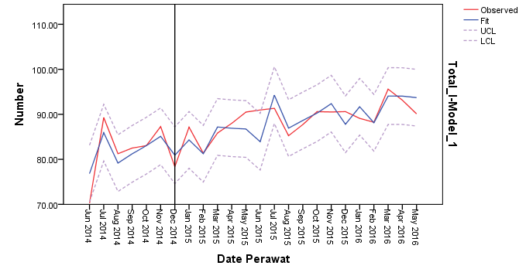 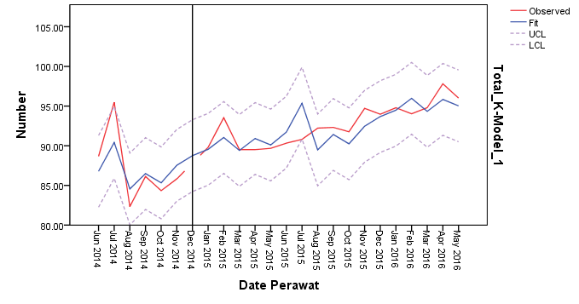

RSS : R.Kontrol

R20,809 p =0,0001 0,005

(c)

(c)

RSS : R.Int

R20,923 p = 0,043

Gambar 1. Kecenderungan ketepatan praktik HH di RSS : (a) Total (b) Dokter (c) perawat

*Observed Fit* batas atas dan bawah

Gambar-1 menunjukkan kecenderungan peningkatan ketepatan praktik kebersihan tangan. Kecenderungan peningkatan di R.Intervensi lebih baik dibandingkan R.Kontrol, menunjukkan peran Intervensi pada perbaikan praktik. Perbaikan ketepatan praktik kebersihan tangan yang juga terjadi di R.Kontrol mengindikasikan bahwa peran faktor-faktor di luar intervensi juga berpengaruh disamping kenyataan obyektif bahwa pengaruh intervensi tidak dapat diisolasi hanya di R.Intervensi. Pencapaian target ketepatan dan konsistensi praktik kebersihan tangan juga dipengaruhi dorongan eksternal dan tantangan yang dihadapi RS.

Analisis *time series* menunjukkan kecenderungan fluktuatif yang mengindikasikan terdapat fase-fase tertentu di luar kontinuitas intervensi menyebabkan tingkat ketepatan praktik meningkat tajam atau sebaliknya menurun. Faktor eksternal yang menunjukkan pengaruh besar pada peningkatan ketepatan praktik adalah penerimaan norma oleh staf internal terhadap penilaian oleh pihak di luar RS yaitu survei akreditasi dan paparan-paparan serupa yang lain. Semakin tinggi tantangan dan target yang dihadapi, semakin kuat upaya yang dilakukan dan memberikan dorongan, motivasi, penerimaan norma dan ekspektasi luaran yang juga lebih tinggi. Intensitas dan jangka waktu paparan edukasi, mentoring, kampanye dan bentuk-bentuk kreativitas lain promosi kesehatan memberikan perbedaan pengaruhnya di masing-masing fase evaluasi.

Perubahan merupakan hal penting pada suatu organisasi untuk terus berkembang dan memenangkan kompetisi secara positif. Tatalaksana perubahan perilaku profesional tenaga kesehatan dalam organisasi RS berdasarkan Teori *Change Management* dari *Kurt Lewin* ‘*a three stage theory of change’,* terjadi melalui tahapan ‘*Unfreeze, Change (*transisi, *movement*), dan *Refreeze’.* Resolusi problem fluktuasi praktik kebersihan tangan di RS adalah dengan merencanakan perubahan melalui pembelajaran yang dapat mempengaruhi, mengubah dan membentuk persepsi baru yang mendasari konsistensi kepatuhan. Tahapan perubahan perilaku pada masyarakat RS terjadi melalui proses pencairan dari persepsi dan situasi *status quo*, dilanjutkan proses tumbuhnya kesadaran untuk berubah berdasarkan fakta obyektif yang mampu memotivasi, kebutuhan serta keyakinan diri menuju perilaku patuh dan diakhiri dengan membekukan (*refreeze*) kepatuhan praktik, menjadi konsisten dan *sustainable.* Kampanye kreatif dan partisipatif praktik HH ditujukan mencairkan cara pikir lama. Reedukasi ‘*mindfulness*’ ditujukan membangun kesadaran dan motivasi bertindak individual/kelompok, melibatkan pimpinan sebagai *role model*. Perubahan yang telah dicapai dipertahankan dengan sistem audit yang ditautkan ke sistem pembinaan SDM dan evaluasi SNARS diposisikan sebagai tantangan eksternal untuk *refreeze* perubahan menjadi budaya mutu. Keseimbangan positif selanjutnya dicapai dengan selalu memperkuat dorongan motivasi kepatuhan praktik (ketersediaan antiseptik yang nyaman, kemudahan akses, dll). Pada saat yang sama, perlu adanya upaya meminimalkan faktor-faktor penghambat atau faktor pendorong ke arah ketidakpatuhan.15,16 Terdapat fenomena kecenderungan penurunan ketepatan praktik pada fase ‘*post event*’ (fenomena kejenuhan)*,* hari besar atau libur panjang, pada akhir tahun dan pada keadaan lonjakan jumlah pasien.Meskipun pasca intervensi fluktuasi yang ditemukan semakin berkurang, namun pemahaman terhadap fase-fase spesifik yang dapat diidentifikasi ini menjadi panduan pengelola program untuk meningkatkan supervisi dan mengintensifkan *feedback.* Kecenderungan peningkatan yang semakin landai pada evaluasi pasca akhir (Gbr.2), mengindikasikan bahwa proses ‘*booster’* re-edukasi harus diberikan dalam periodisasi tidak lebih dari 7 bulan, diusulkan dalam periodisasi 6 bulanan.

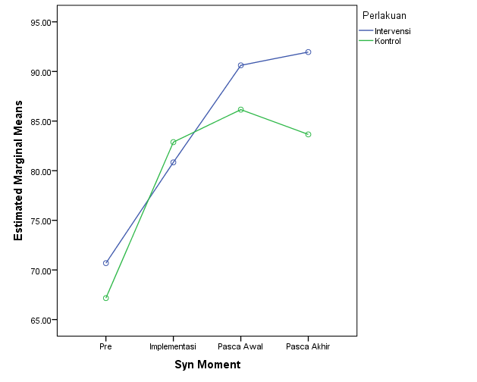

Gambar 2. Perbandingan kecenderungan perubahan ketepatan praktik menurut fase penelitian

**KESIMPULAN**

Pendekatan studi kualitatif bermanfaat dalam mengeksplorasi faktor-faktor penguat dan *barier* konsistensi perilaku kebersihan tangan sehingga dapat membentuk pemahaman dan kesadaran untuk mengembangkan strategi intervensi yang lebih sesuai berdasarkan kebutuhan lokal RS. Pendekatan *mindfulness* berbasis data lokal bermanfaat membangun budaya kebersihan tangan. Instrumen SNARS berperan dalam *refreeze* proses perubahan perilaku profesional petugas. Indikator luaran yang peka mengidentifikasi ketidakpatuhan perlu dieksplorasi lebih lanjut.

**UCAPAN TERIMA KASIH**

Penulis mengucapkan terima kasih kepada sivitas RSUP Dr. Sardjito Yogyakarta, khususnya para responden, Tim Promosi Kesehatan, Tim Pengendalian Infeksi, seluruh IPCN dan asisten penelitian yang telah membantu dalam penyelesaian penelitian ini.

**DAFTAR PUSTAKA**

1. Ducel G., Fabry J., Nicolle L. Prevention of hospital-acquired infections, *A Practical Guide.* World Health Organization, Departement of Communicable Disease, Surveillance and Response, 2007
2. Sulistomo A., Astrawinata DAW., *et al*. Pedoman Pencegahan dan Pengendalian Infeksi dan PPI TB di RS dan Fasilitas Pelayanan Kesehatan Lainnya, Kesiapan menghadapi *Emerging Infectious Disease.* 2nd Ed. 2009. Departemen Kesehatan RI, JHPIEGO Corporation dan PERDALIN
3. World Health Organization. Report on the Burden of Endemic Health-Care-Associated Infection Worlwide, A Systematic review of the literature. *WHO Patient Safety Programme*, 2011. Geneva, Switzerland
4. Komite Akreditasi RS. Standar Akreditasi Rumah Sakit. Direktorat Jenderal Bina Upaya Kesehatan Kementerian Kesehatan RI, 2011
5. Joint Commission Internasional. *Joint Commission International Accreditation Standards for Hospitals, Including Standards for Academic Medical Center Hospitals* 5th.Ed., Effective 1 April 2014, Departement of Publication Joint Commission Resources, USA
6. World Health Organization. WHO guideline on hand hygiene in health care, 2009
7. Michie S., Johnston M., Abraham C., Lawton R., Parker D., Walker A. Making psychological theory useful for implementing evidence based practice: a consensus approach. *Qual Safe Health Care.,*2005,14: 26-33
8. Creswell JW. Qualitative Procedures. In: *Research Design. Qualitative, Quantitative and Mixed Methods Approaches.* 2nd Ed. 2003, SAGE Publications
9. Francis JJ., O’Connor D and Curran J. Theories of behavior change synthesized into a set of theoretical groupings: introducing a thematic series on theoretical domains framework. *Implementation Science,* 2012, 7:35
10. Dahlan MS. Menggunakan Rumus Besar Sampel secara Benar. Dalam: Dahlan Ms. *Besar Sampel dan Cara Pengambilan Sampel dalam Penelitian Kedokteran dan Kesehatan.* Edisi 3, Seri Evidence Based Medicine 2. 2013 Salemba Medika.
11. Hoffman TC., Glasziou PP., Boutron I., Milne R., Parera R., Moher D., Altman DG., Barbour V., MacDonald H., Johnston M., Lamb SE., Dixon-Woods M., McCulloch Pwyatt JC., Phelan AWC., Michie S. Better reporting of interventions: template for intervention description and replication (TIDieR) checklist and guide. *BMJ,* 2014; 348:g1687
12. Departemen Kesehatan Republik Indonesia. Pedoman Manajerial Pencegahan dan Pengendalian Infeksi di Rumah Sakit *(Revised)*, *SK MenKes* 270/Menkes/SK/III/2007
13. Pittet D., Donaldson L Clean Care is Saver Care: a worldwide priority. *Lancet 2005,*  366: 1246-47
14. Departemen Kesehatan Republik Indonesia. Pedoman Pencegahan dan Pengendalian Infeksi di Rumah Sakit dan Fasilitas Pelayanan Kesehatan (*Revised)*, 2011, Jakarta
15. Sarayreh BH., Khudair H., 2013. Comparative Study:The Kurt Lewin of Change Management. *Internasional Journal of Computer and Information Technology,* 2013 *(*02); 626-9
16. Hussain ST, Lei S, Akram T, Haider MJ, Hussain SH, Ali M. Kurt Lewin’s process model for organizational change: The role of leadership and employee involvement: A critical review. *JIK,* 2016; 26